HEDMARKSPOSTEN nr 4/2020 Medlemsblad for Postpensjonistene i Hedmark

I denne utgaven:
- Koronapandemien og virkninger for oss
- Johanne har ordet
- Informasjon fra Hamarpost
- Kaffetreffene
- Fødselsdager
- Tur til Utøya

Koronapandemien og virkninger for oss
Vi rakk heldigvis å gjennomføre årsmøtet den 4.mars 2020 før landet stengte ned det meste på grunn av koronapandemien. Den 12.mars kom beskjeden fra Regjeringen som førte til at alt videre program måtte avlyses inntil videre. Etter hvert som det lempes på tiltakene, tar vi opp igjen planlegging av de avlyste aktivitetene. Foreløpig plan:
- Turen til Gotland utsettes til neste år.
- Felles medlemsmøte med med Vestoppland og Gudbrandsdal som vi skulle ha gjennomført 10.06.20 er utsatt til neste år.
- Tur til Utøya 23.09.20 kan trolig gjennomføres. Se invitasjon til turen på siste side!
- Planlagt juletur til Gdansk, Polen 01.-04.12.20. Vi avventer koronasituasjonen utover sommeren, og kommer tilbake med info når det er avklart.
- Julemiddagen er tenkt arrangert 16.12.20, vi kommer tilbake til den senere.

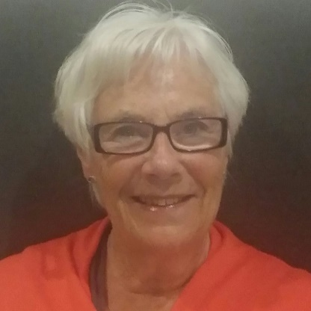
Johanne har ordet
Kjære Postpensjonister!
Kontakten, og planlagt aktivitet fikk en brå slutt da koronaen inntok Norge. Vi valgte å ta informasjonen fra styresmaktene på alvor for å skjerme våre medlemmer.
Vi har imidlertid så smått startet opp igjen, ved kaffetreff på Elverum. På Hamar har vi valgt å vente til etter ferien.
Vi håper og tror at situasjonen vil bedre seg utover sommeren og at styresmaktene vil åpne litt mer etter som tiden går. I denne Hedmarksposten kunngjør vi den planlagte turen til Utøya i september, vi har stor tro på at det vil gå veldig bra.
Jeg håper dere alle er kommet igjennom denne pandemien på best mulig måte.
Jeg ønsker dere alle en riktig God Sommer og jeg gleder meg til å se dere igjen etter ferien.
Johanne Lillevik

Informasjon fra Hamarpost
Hamarpost skulle arrangere Postmesterskapet i friidrett på Børstad, Hamar i sommer. Noen fra vår forening skulle være med og hjelpe til, men mesterskapet er utsatt til neste år.
Hamarpost melder at turen til Støa kanal er avlyst.

Kaffetreff på Hamar
Vi avventer nye koronaregler 20.juli. Siden det vanligvis er mange som kommer på kaffetreff på Hamar, kan vi foreløpig ikke bruke de vanlige lokalene. Vi setter foreløpig opp 5.august, og vil invitere med kort varsel når de nye reglene blir kjent.

Kaffetreff på Tynset
Tynset vil prøve å få til et treff i siste halvdel av august.

Kaffetreff i Elverum
Postpensjonistene i Elverum hadde første møte etter koronastengningen på Møteplassen 27.mai, og 11 pensjonister møtte opp. Vi holdt god avstand som bildet viser, alle smitteråd ble fulgt. God stemning!
Liv redegjorde for temaer angående Møteplassen,
sykehjem i kommunen, eventuell gjennomføring av eldredagen 2020 og mulig tilbud om kurs i trafikksikkerhet for eldre.  Johanne fortalte hvilke turer og arrangement som har blitt avlyst grunnet korona, og hva som muligens kan gjennomføres. | 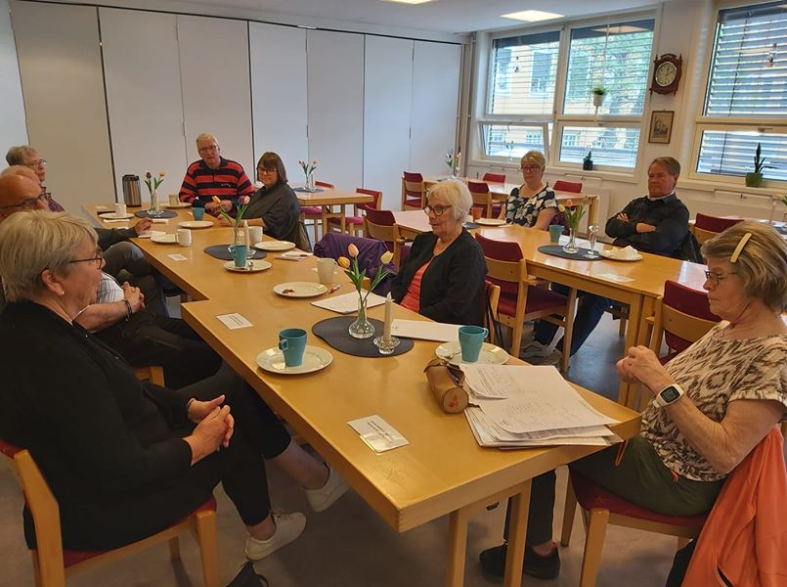

Bursdager i sommer

6.6. Liv Wikstrøm, 80 år
7.6. Ole Henrik Gjørslie, 75 år
14.6. Gerd Marie Nytrøen, 75 år
22.6. Gunvor Ottersen, 75 år
27.6. Odd Eriksen, 80 år
29.6. Aina Bakken 75 år
23.7. Leif Håvard Henriksen, 75 år
23.7. Per Knut Nordseth, 75 år
17.8. Reidar Kåre Dalvang, 75 år

Vi gratulerer!

 | Returadresse:  Johanne Lillevik, Skisporet 368, 2319 Hamar | 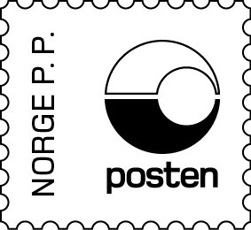

Tur til Utøya 23.september 2020  Under forutsetning av at koronasituasjonen i landet gjør det mulig og trygt, vil turen bli gjennomført slik:  - Buss, denne gang fra Børstad Idrettspark  - Omvisning på Utøya  - Lunsj  - Mat på hjemveien  - Avreise fra Vikingskipet kl 0900  - Prisen blir 500 kr pr medlem  - Påmelding og innbetaling senest 1.9.20  Begrenset antall plasser, først til mølla!  Påmelding til Johanne Lillevik, tlf 92215165, eller Ingrid Høsøien, tlf 99015453. | Leder  Johanne Lillevik, Skisporet 368, 2319 Hamar  92215165  lillevikj@gmail.com  Nestleder  Terje Flem, Maihaugen 71, 2312 Ottestad  91510245  teflem@online.no  Sekretær  Sonja Vindvik, Linneavegen 57, 2409 Elverum  95856038  sonja.vindvik@gmail.com  Økonomiansvarlig,  Tore Moen, Kløvervegen 1 A, 2409 Elverum  90112474  tore_moen@yahoo.no  Styremedlem  Mai Eidem Olsen, Solhellinga 3 A, 2315 Hamar  48158416  tor-ol7@online.no  Varamedlemmer  Gustav Cederberg, Ringgata 125, 2318 Hamar.  97737187  gcederb@online.no  Ingebrigt Henningsen, Hovinvegen 86, 2410 Hernes  95172033  ihenning@online.no  Kontonummer  0530 18 74601  Org.nummer  996661911

Vi ønsker alle våre medlemmer med familie en riktig fin sommer!

